Глава 12
Английские маржиналисты: Джевонс и Эджуорт
□ Теория полезности Джевонса □ Теория обмена Джевонса
□ Теория предложения труда Джевонса
□ «Цепочка» Джевонса □ Теория обмена Эджуорта
В отличие от Менгера и Вальраса, основавших на кафедрах университетов Вены и Лозанны «школы», которые включали их ближайших последователей, Уильям Стенли Джевонс не создал школы, хотя и преподавал в Манчестерском и Лондонском университетах. (Школа в Англии возникла позднее — в Кембридже вокруг Маршалла с несколько иной теоретической направленностью.) Поэтому в данной главе нас будут занимать скорее персоналии, нежели общие черты, свойственные английским маржиналистам. Однако нельзя не отметить, что английские маржиналисты могли опереться на утилитаристскую философию и прежде всего «арифметику счастья» И. Бентама, авторитет которого в этой стране был по-прежнему очень высок¹. Связь утилитаризма с маржинализмом, особенно сильно подчеркиваемая Джевонсом, — специфически английское явление.
Уильям Стенли Джевонс (1835—1882) в связи с тяжелым материальным положением его семьи (отец — преуспевающий ливерпульский торговец железом — обанкротился в результате кризиса 1847 г.) не смог закончить образование в Лондонском университетском колледже, где изучал химию и металлургию. В 19 лет он покинул Англию, чтобы поступить на службу пробирщиком на Австралийский монетный двор в Сиднее. Служебные обязанности оставляли любознательному и честолюбивому юноше достаточно времени для изучения метеорологии, проблем железнодорожного транспорта, экономической науки, сбора статистического материала и серьезного увлечения фотографией. Проведя в Австралии пять лет, Джевонс вернулся в Лондон для завершения университетского образования, но на этот раз выбрал экономику. В 1862 г. Джевонс без особого успеха представ-
Бентам считал удовольствие и страдание «суверенами», управляющими человеческой жизнью. Он рассматривал их как векторы, основными компонентами которых являются интенсивность, продолжительность, вероятность, близость по времени и «плодотворность» (fecundity), под которой понималась способность данного удовольствия порождать дополнительные удовольствия другого вида.
203
ляет в Британскую ассоциацию две свои работы: краткие тезисы «Об общей математической теории политической экономит (см. русский перевод, 1993), в которых сжато и даже без формул и графиков изложено основное содержание будущей «Теории политической экономии», и заметку о статистических способах исследования сезонных колебаний. Гораздо большую известность принесли ему работы по практическим вопросам, посвященные цене золота (1863) и «угольному вопросу» (1865), - в последней рассматривались проблемы, связанные с будущим истощением угольных запасов Англии.
С 1863 по 1876 г. Джевонс преподавал в Манчестере, а с 1876 по 1880 г. — в Лондонском университетском колледже. В 1871 и 1874 гг. соответственно выходят в свет его самые знаменитые книги: «Теория политической экономии» и «Принципы науки — трактат о логике и научном методе».
Джевонс был одним из самых разносторонних экономистов своего времени: его в равной степени увлекали теоретические проблемы экономической науки, прикладной анализ (например, рынков угля и золота), статистические исследования (Джевонс внес большой вклад в разработку теории индексов, а также попытался создать теорию экономического цикла, основанную на периодичности солнечной активности), и вопросы логики и методологии науки (здесь Джевонс продемонстрировал необычайно широкий кругозор, выходящий за рамки экономической теории, заложив основы современной логики, — интересно, что в его трактате даже не нашлось места для методологических проблем экономической теории!). Хотя Джевонс не оставил специальных трудов по истории экономической мысли, ему принадлежит наиболее подробное для своего времени и наиболее уважительное к своим предшественникам и современникам описание исторического развития математической теории предельной полезности у разных авторов прошлого и настоящего (см. предисловие к второму изданию «Теории...» 1879 г.).
В историю экономической мысли Джевонс вошел в первую очередь как автор книги «Теория политической экономии», выход которой одновременно с основными трудами Менгера и Вальраса ознаменовал начало маржиналистской революции.
В предисловии Джевонс формулирует свой знаменитый тезис о том, что «наша наука должна быть математической хотя бы потому, что имеет дело с количествами»². Хотя экономические зависимости можно описать и словами, но математический язык более точен и
^{г} Jevons W.S. The Theory of Political Economy. L., 1924. P. 3.
204
легче воспринимается. Чтобы экономическая наука действительно стала точной, она нуждается в расширении и совершенствовании статистических данных, которые позволят дать формулам количественную определенность. Свою же теорию Джевонс характеризует как «механику полезности и собственного интереса»³.
1. Теория полезности Джевонса
Джевонс утверждает, что основной проблемой экономической науки (здесь автор уже использует термин «economics», а не «political economy») является максимизация удовольствия»⁴. Термин же «полезность» означает абстрактное свойство объекта соответствовать нашим целям, т.е. «все, что доставляет нам удовольствия или избавляет от страданий, может обладать полезностью».
Общая полезность имеющихся у нас единиц блага зависит от его количества: и =/(х). Полезность же приращения (increment) блага, которую Джевонс называет «степенью полезности» (degree of utility), равняется А и/ А х, а при бесконечно малом приращении - производной и по х - Эй/ Эх. Экономистов, отмечает Джевонс, всегда интересует полезность последнего приращения блага (все равно — потребленного или только намечаемого к потреблению), которую он назвал «последней степенью полезности» (final degree of utility)⁵. Последняя степень полезности имеет тенденцию убывать с ростом количества блага⁶. Джевонс не утверждает, что он открыл этот «великий принцип», позднее названный первым законом Госсена, ссылаясь на Н. Сениора и Р. Джен-нингса (в то время он еще не читал самого Госсена), но отмечает, что, как правило, его предшественникам не давалась ясная формулировка.
Следует отметить, что, говоря о последней степени полезности, Джевонс всегда подразумевает очень малое или бесконечно малое приращение блага. В отличие от австрийцев Джевонс считает понятие бесконечно малого приращения блага корректным, но при условии, что оно относится не к одному индивиду, а к потреблению всей
³ Ibid. Р. 21.
⁴ Ibid. P. 37.
5
' Ibid. P. 51. Последняя степень полезности, строго говоря, отличается от предельной полезности, равной дифференциальному приращению полезности: Дх, du/dx. Сам Джевонс путал эти понятия, на что впоследствии указал Маршалл (см.: Блауг М. Экономическая мысль в ретроспективе. М.: Дело, 1994.
С. 289).
⁶ «...Степень полезности изменяется вместе с количеством блага и в конечном счете убывает вместе с возрастанием количества последнего» (Ibid. Р. 53).
205
нации в целом. Здесь возникает проблема агрегирования, поскольку закон убывания последней степени полезности выводится именно для индивида. Но Джевонс полагал, что закон, выведенный теоретически для индивида, может и должен проверяться эмпирически на агрегатном уровне⁷.
Джевонс не только отмечает, что в оптимальной ситуации одно и то же благо должно иметь одинаковую последнюю степень полезности в разных применениях⁸, что приблизительно соответствует второму закону Госсена, но и распространяет его на распределение блага во времени. Оптимальное потребление блага должно быть, согласно Джевонсу, распределено между периодами такими порциями, чтобы в каждый момент времени последняя степень полезности с поправкой на вероятность получения этой порции блага и на близость во времени (propinquity) (соответствует норме межвременного предпочтения) была одинаковой:
v1p1q1 = v2p2q2= vп pп qп
где v — последняя степень полезности, р — вероятность, q — коэффициент близости во времени, а 1, 2,... п — моменты времени.
2. Теория обмена Джевонса
Из своей теории полезности Джевонс выводит теорию обмена, которая одновременно является и теорией ценности. Указывая на многозначность понятия «ценность», под которым было принято понимать и потребительную, и меновую ценность, автор предпочитает свести его только к последней, т.е. к пропорции обмена одного блага на другое⁹. Эта меновая пропорция на свободном и открытом рынке, где вся информация доступна всем его участникам¹⁰, должна быть в данный момент единой для данного однородного блага (так называемый закон безразличия, т.е. отсутствия ценовой дискриминации)".
Торг на рынке ведут так называемые торгующие стороны (trading bodies), которыми могут быть индивиды, группы лиц данной профессии (фермеры, мельники и пр.) и даже население целых континентов (например, Америка продает хлеб в Европу в обмен на железо). Понятие торгующих сторон потребовалось Джевонсу для того, чтобы его
⁷ Ibid. P. 48.
⁸ Ibid. P. 60.
⁹ Ibid. P. 77.
¹⁰ Интересно, что требование полной информации о запасах товаров и намерений обменивающихся сторон Джевонс включает в определение самого понятия «рынок» (Ibid. P. 85).
"ibid. Р. 91.
206
теорию индивидуального обмена, основанную на теории предельной полезности, можно было распространить на реальные рынки, где действуют множество продавцов и покупателей. Однако, как вскоре показал Эджуорт, это рассуждение некорректно потому, что понятие средней предельной полезности блага для группы лиц зависит от распределения блага между ними до и после обмена и оперировать им при объяснении пропорций обмена вряд ли возможно. Таким образом, Джевонсу не удалось вывести рыночную меновую ценность блага из его предельной полезности (это сделал несколько позднее Маршалл) и его изложенная ниже теория в действительности описывает только случай индивидуального обмена.
Общую идею своей теории обмена Джевонс поясняет на следующем графике (рис.1). По горизонтальной оси откладываются количества обмениваемых товаров, например, зерна и мяса, причем количество зерна возрастает слева направо, а количество мяса - справа налево. По вертикальной оси откладывается предельная полезность обоих товаров (естественно, предельная полезность зерна убывает слева направо, а мяса — справа налево). Предположим, что до обмена у торгующей стороны А было а единиц мяса, а у торгующей стороны В — Ь единиц зерна. Обменивая некоторое количество своего мяса на зерно, А сдвигается из точки а в точку d (для удобства предполагается, что обмениваемые количества зерна и мяса измеряются одинаковыми горизонтальными отрезками). При этом для него полезность приобретеннного зерна составит adgd, а полезность отданного мяса — всего adch, так что чистый прирост полезности от обмена составит величину, равную площади hdgc. Очевидно, что в интересах А будет продолжать обмен, пока он не придет в точку т. То же самое со своей стороны проделает и владелец зерна В.
FD зерна FD мяса
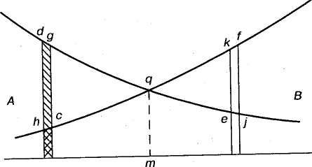
а а Количество зерна
bb Количество мяса
Рис.1
207
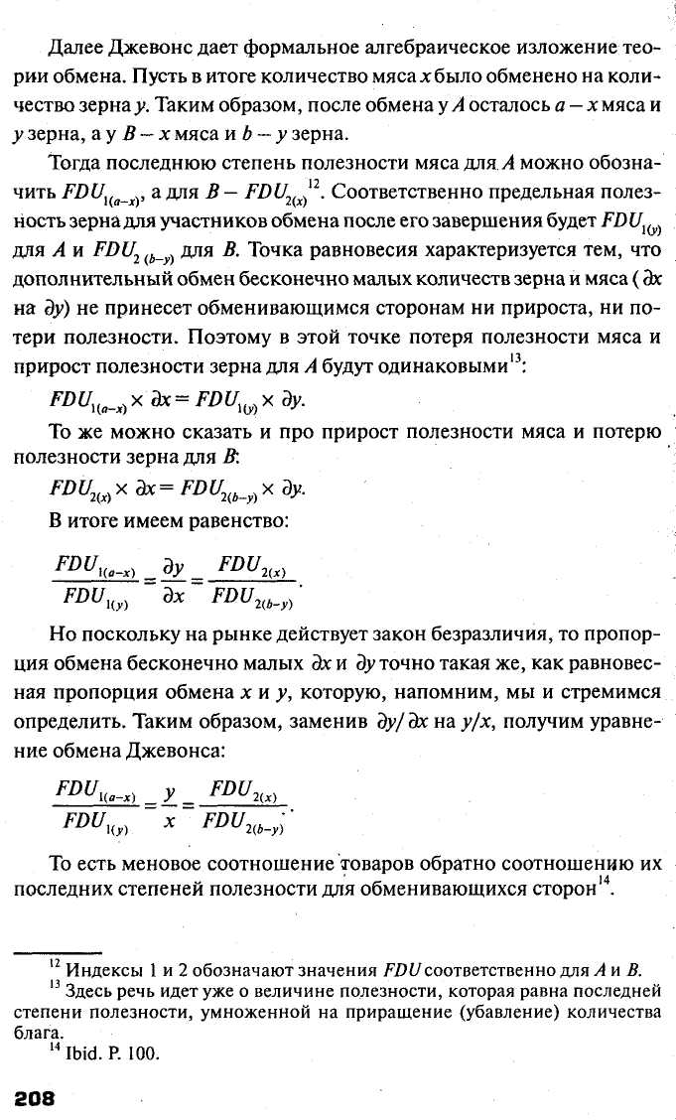
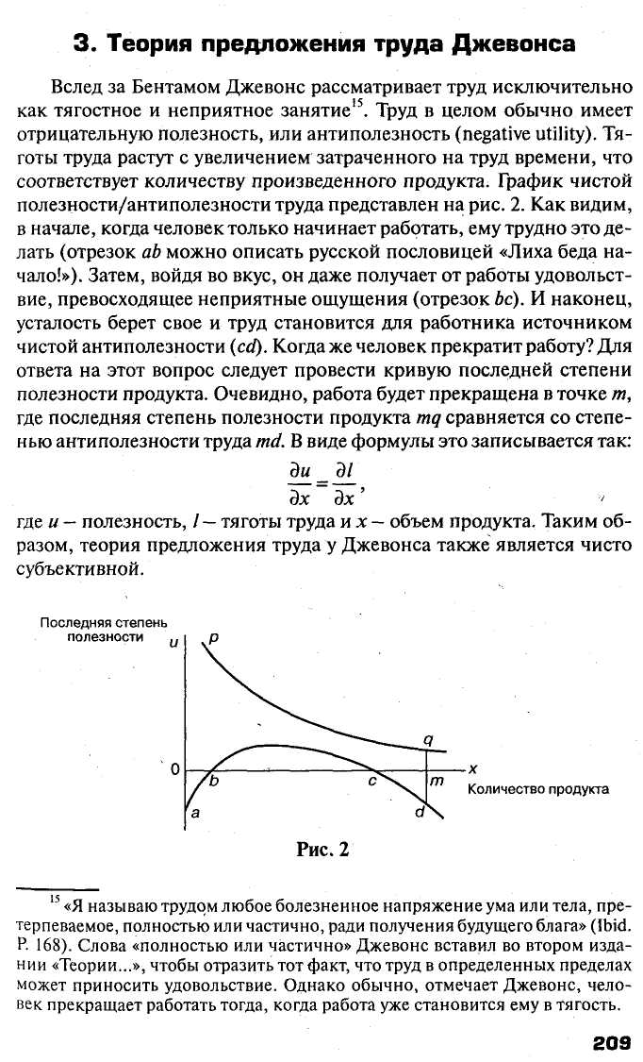
4. Цепочка Джевонса
Итак, как и меновая ценность в австрийской теории, цена товаров у Джевонса определяется исключительно их предельными полез-ностями. Издержки не принимают в этом процессе прямого участия. Они (конкретно речь идет об антиполезности труда) лишь косвенно влияют на объемы предложения благ (величины а и Ъ на рис. 1), от которых зависит их предельная полезность. Джевонс формулирует эту цепочку зависимостей так:
издержки производства определяют предложение —> предложение определяет последнюю степень полезности —> последняя степень полезности определяет ценность¹⁶.
Эта цепочка «растянута» во времени: когда приходит пора определять ценность, предложение уже определено на предыдущем этапе и зафиксировано. Таким образом, спрос и предложение не определяют ценность одновременно, как у Маршалла. Джевонс был знаком с кривыми спроса О. Курно и Ф. Дженкина, но предпочел не использовать их в своем анализе, поскольку переход от кривой полезности к кривой спроса требует важных допущений (постоянной предельной полезности денег, независимости между потреблением различных благ), которые он считал нереалистичными.
5. Теория обмена Эджуорта
Одним из наиболее оригинальных английских экономистов конца XIX — начала XX в. был Ф.И. Эджуорт, сделавший важный шаг в развитии теории обмена и цены.
Френсис Исидро Эджуорт (1845—1926) получил блестящее домашнее образование (в частности, владел шестью языками, включая латынь и древнегреческий), которое он дополнил классическим и гуманитарным образованием в Дублинском и Оксфордском университетах. Его многочисленные увлечения включали в числе прочего древние языки, философию, логику, этику (большинство этих дисциплин он сам впоследствии преподавал), а также математику, которую* он выучил самостоятельно. Личное влияние Джевонса и Маршалла пробудило в нем интерес к экономической науке и статистике! С 1891 по 1922 г. он был профессором экономики в Оксфорде и с того же года до конца своей жизни — издателем, соиздателем (вместе с Дж.М. Кейн-сом) и председателем редакционного совета знаменитого «Экономического журнала». Основная часть публикаций Эджуорта состоит из
' Ibid. P. 165.
210
статей, написанных им для журналов и Словаря политической экономии Палгрейва (в 1925 г. он был издан в трех томах). Интерес с точки зрения экономической теории представляет его книга «Математическая психология» (1881), в которой Эджуорт попытался показать, что математические методы можно плодотворно приложить к «моральным наукам». Для его произведений характерен традиционный для английской утилитаристской мысли большой интерес к проблемам благосостояния, полезности и их измерения, стремление вывести математические доказательства теоретических выводов. Работы Эджуорта представляли собой странную смесь сложной математики и поэтических цитат из греческих и латинских авторов, что не облегчало их понимания современниками.
Внимание Эджуорта в особенности привлекали проблемы экономической теории, связанные с ограничением конкуренции и ценовой дискриминацией. Известен, в частности, его вклад в теорию олигополии (модель Бертрана—Эджуорта). Но самый значительный и оригинальный вклад в историю экономической мысли он внес своей теорией обмена.
Эджуорт впервые выразил полезность как функцию количества не одного, а нескольких, в простейшем случае двух, благ: U= U(x, у) и изобрел кривые безразличия, изображающие эту функцию графически. Правда, знакомая нынче всем экономистам «диаграмма (ящик) Эджуорта» была изобретена не им, а несколько позднее В. Парето (Эджуорт изобразил на графике лишь один «угол»). Кривые безразличия у Эджуорта тоже имеют не такой вид, как на привычной проекции трехмерной диаграммы Парето. Но так или иначе, впервые в истории экономической мысли Эджуорт предложил теорию обмена, базирующуюся на кривых безразличия, которая послужила в дальнейшем основой для ординалистской теории Потребительского выбора'⁷.
Эджуорт рассматривает случай изолированного обмена (рис. 3): на необитаемом острове Пятница предлагает Робинзону свой труд (х₂) в обмен на деньги (*,). (Оттого, что будет Пятница делать с деньгами на необитаемом острове, Эджуорт абстрагируется.) Количества денег и труда откладываются соответственно на осях абсцисс и ординат (см. рис. 3). Для обоих участников обмена кривые безразличия: 3, 2, I - для Пятницы, I, II, III - для Робинзона являются возрастающими, так как чем больше своего ресурса они отдадут, тем больше по-
¹⁷ Интересно, что при этом сам Эджуорт, будучи утилитаристом, отстаивал кардиналистское толкование полезности. Его инструмент анализа оказался совместимым и с той и с другой трактовкой полезности.
211
требуют взамен. Эджуорт привел математическое доказательство (как потом выяснилось, неполное¹⁸), что кривые безразличия должны быть выпуклы по отношению к осям, по которым откладываются количества имеющихся у данного индивида благ, поскольку предельная полезность блага и, соответственно, пропорция его обмена на другое благо убывает по мере увеличения его количества.
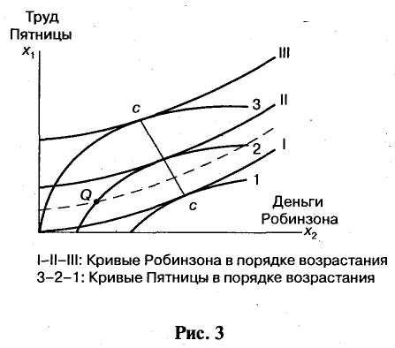

Геометрическое место точек касания кривых безразличия Эджуорт назвал «контрактной кривой» (СС). Эти точки предпочтительнее всех остальных потому, что в любой из других точек один из участников обмена может улучшить свое положение, не ухудшая положения другого. (Из точки Q, не лежащей на контрактной кривой, можно по кривой 2 переместиться в точку на кривой СС с выигрышем для Робинзона и без потерь для Пятницы.) Таким образом, при изолированном обмене все точки контрактной кривой являются равновесными (позднее они были названы оптимальными по Парето), и мы не можем заранее определить, какая из них будет достигнута: это зависит от того, насколько искусно будет вести торг каждая сторона и какая цена будет предложена как «стартовая».
При наличии большего числа участников рынка становится возможен арбитраж (один из «Пятниц», недовольный оплатой своего труда, может пойти к другому «Робинзону»). Это приведет к ценовой
См.: NiehansJ. A History of Economic Theory: Classic Contributions, 1720-1980. Baltimore, L., 1990. P. 282.
212
конкуренции, и некоторые точки на контрактной кривой станут недостижимыми (набор возможных состояний равновесия сузится). В пределе, при множестве продавцов и покупателей цена будет стремиться к одной точке, соответствующей совершенной конкуренции. В случае совершенной конкуренции, когда число продавцов и покупателей бесконечно, равновесие обмена является определенным - в этом смысл так называемой предельной теоремы Эджуорта.
Рекомендуемая литература
Джевонс У.С. Об общей математической теории политической экономии. Краткое сообщение об общей математической теории политической экономии // Теория потребительского поведения и спроса. Серия «Вехи экономической мысли». Вып. I / Под ред. В.М. Гальперина. СПб.: Экономическая школа, 1993. С. 67-77.
Блауг М. Экономическая мысль в ретроспективе. М.: Дело, 1994. С. 288-295.
Негиши Т. История экономической теории. М.: Аспект-пресс, 1995. С. 373-398.

